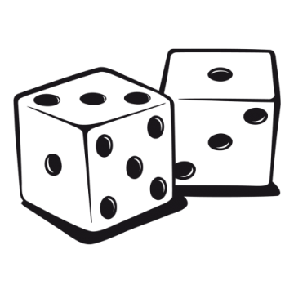
Activité expérimentale : La décroissance radioactive
Lorsque le noyau d'un atome possède trop de neutrons par rapport aux protons, ou inversement, il est instable : on dit qu'il est radioactif. La radioactivité est naturelle : dans toute matière, on trouve des éléments radioactifs. Par exemple, dans la matière organique, la majorité des atomes de carbone possèdent 6 protons et 6 neutrons (${}_{}^{12}C$) et sont stables, mais une infime proportion de ces atomes possèdent 6 protons et 8 neutrons (${}_{}^{14}C$), et sont radioactifs.
Lorsqu'un noyau est radioactif, il finit par se désintégrer. Il libère des particules et du rayonnement. La désintégration d’un noyau radioactif est un phénomène spontané et aléatoire. C’est-à-dire qu’on ne peut pas prévoir à quel instant un noyau radioactif sera désintégré.
Problème : Le phénomène de désintégration radioactive étant aléatoire, peut-on obtenir des informations sur la durée de vie d'un échantillon d'atomes radioactifs ?
Expérience :
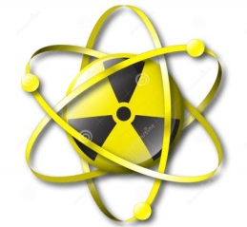
Pour modéliser la désintégration d’un noyau radioactif, on peut utiliser un dé. En effet, comme pour un atome, on ne peut pas prévoir à quel instant le dé jeté produira par exemple un « 6 ». On s’intéresse donc à un échantillon de 40 dés représentant les atomes radioactifs. On considère qu’un dé produisant un « 6 » est un atome qui s’est désintégré.
- Lancer les 40 dés et mettre de côté tous ceux qui se sont désintégrés. Compter le nombre de dés radioactifs restants.
- Reproduire l'étape précédente avec les dés restants et continuer ainsi jusqu'à ce que tous les dés se soient désintégrés.
- Récapitulez les résultats sur la courbe fournie par l'enseignant.
Restitution :
- Coller la courbe obtenue dans vos documents de restitutions
- Déterminer le nombre de lancers nécessaire pour que la moitié des atomes de l'échantillon de départ soient désintégrés (on appelle cela la demi-vie). Déterminer le nombre de lancer nécessaire pour que tout l'échantillon soit désintégré.
- Comparer ces résultats aux résultats des autres groupes ayant réalisé l'expérience. Que constatez-vous?
- Dans les centrales nucléaires, les déchets à vie courte ont des demi-vies entre 10 et 30 ans. Qu'en pensez-vous?

